高等数学2013级下册试卷B
2014．10．12
姓名： 学院与专业：
学号：

- 填空题[每小题4分，共20分]
- 函数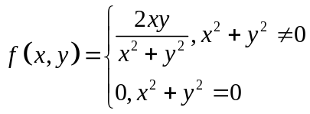的连续范围是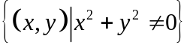
- 设函数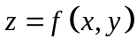在点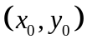处的全增量为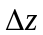，全微分为，则在点处的全增量与全微分的关系式是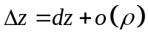
- 曲面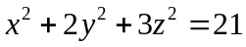在点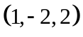处的法线方程是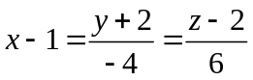
- 假设L为圆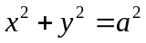的右半部分，则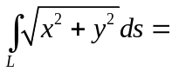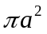
- 函数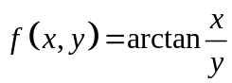在点处的梯度是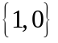
二、（本题8分）函数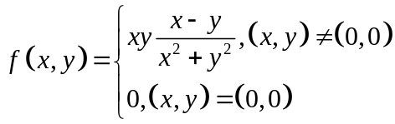，试研究在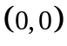点的可微性
解 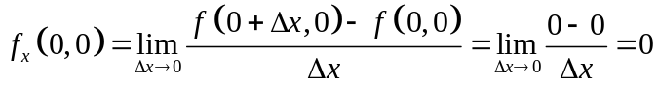，
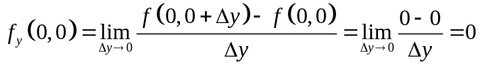，函数在点的全增量为
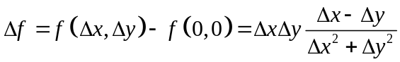，
由于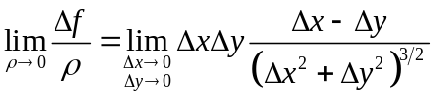，
当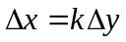时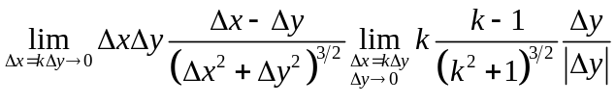与有关，
从而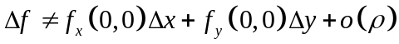，由定义可知该函数在点不可微。

三、（本题8分）设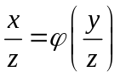，其中为可微函数, 求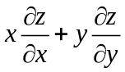
解 方程两边取微分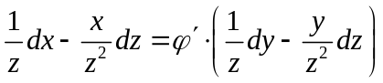
整理得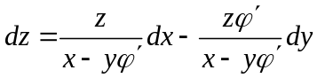，
于是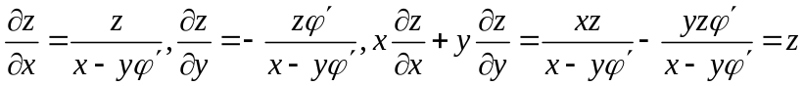
四、（本题8分）计算二重积分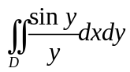，其中D由抛物线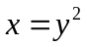与直线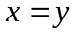所围成的闭区域（注：在原点处，补充定义被积函数为1）
解 作图，
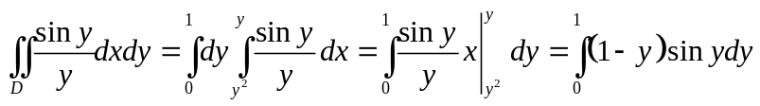
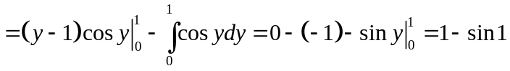
五、（本题8分）计算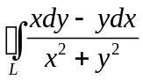，其中L为下列闭曲线，沿反时针方向：（1）圆周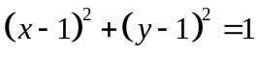；（2）曲线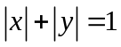。
解 在这里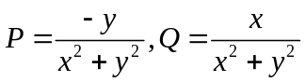，进而
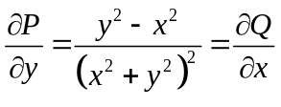在点以外成立且连续，从而
（1）点在L所围区域之外，由格林公式，可得=0；
（2）点在L所围区域之内，可以为中心做一个适当小的圆，使得这个小圆包含在L的内部，取逆时针方向，设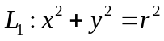。从而L与的负向构成了所围成的区域的正向边界，且可用格林公式，得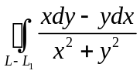=0；
从而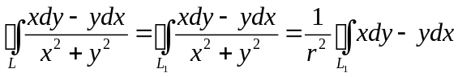，对新的积分在所围区域再用格林公式，得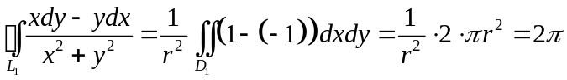
（后面步骤也可用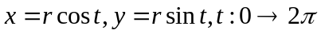代入去计算的，繁些）
六、（本题8分）计算由曲面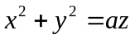和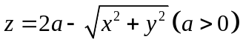所围成立体的表面积。
解 由和得和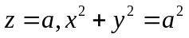，立体在xoy平面上的投影区域为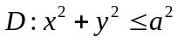，
对，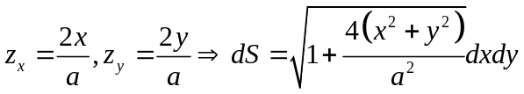；
对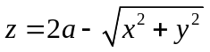，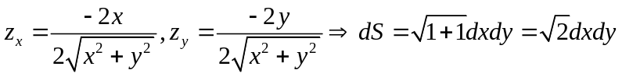
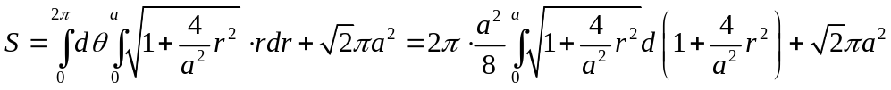
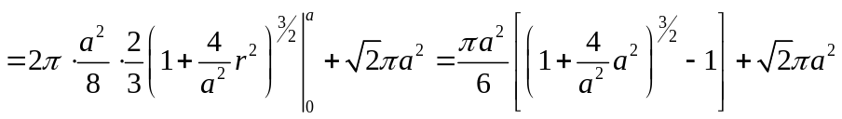
七、（本题8分）计算曲面积分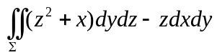，式中是旋转抛物面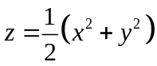下侧介于平面0及2之间的部分。
解 取曲面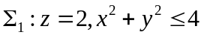，取上侧，配合构成立体的表面的外侧。
用高斯公式
八、（本题6分）设曲线积分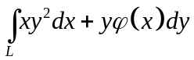与路径无关，其中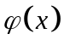连续可导，且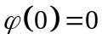。（1）求，（2）计算曲线积分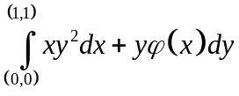。
解 （1）由曲线积分与路径无关，可得
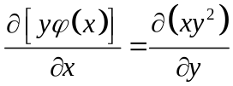，即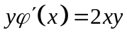，得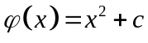，再由
可得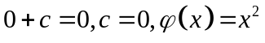
（2）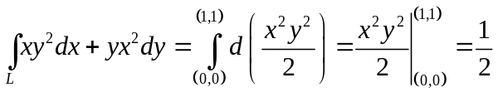
九、（本题6分）求微分方程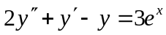的通解。
解 对应齐次方程 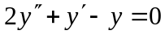的特征方程为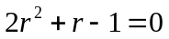，解得
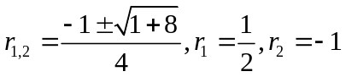。对应齐次方程通解为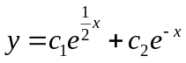。
非齐次项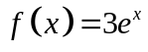与标准形式比较，得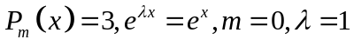，从而不是对应齐次方程的特征根，故待定的特解可设为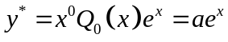，
由于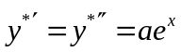，代入原方程，得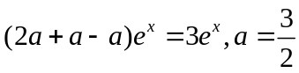，所以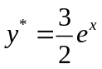，
于是非齐次方程通解为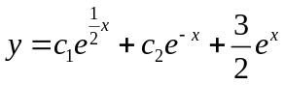。
十、[化工类做]（本题6分）已知容积为V的开顶长方体，当其尺寸怎样时，有最小的表面积。
解
十一、[化工类做]（本题7分）设是曲面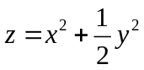在点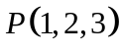处指向外侧的法向量，求函数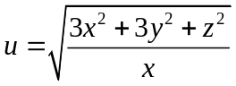在点处沿方向的方向导数。
证 设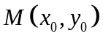为椭圆上任一点，令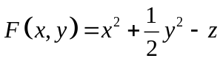，则曲面在点处，（确为指向外侧的法向量）单位化可得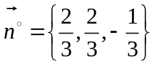，而
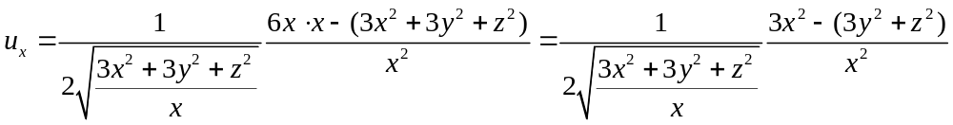，
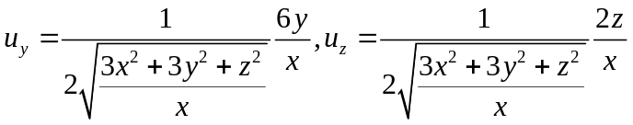。从而点的梯度为
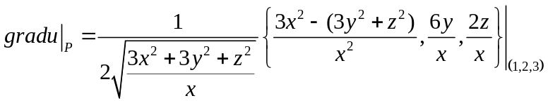
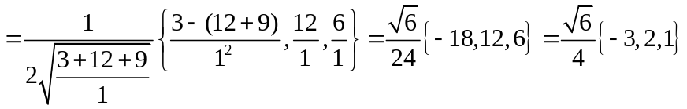，故函数在点处沿方向的方向导数为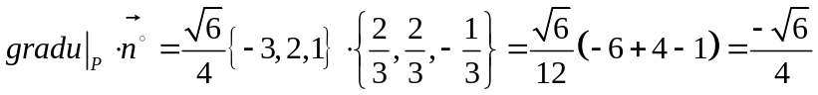
十二、[化工类做]（本题7分）求微分方程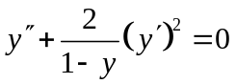的通解
解

十、[非化工类做]（6分）判断级数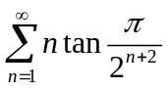的敛散性
解 因为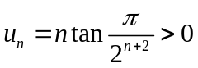，
而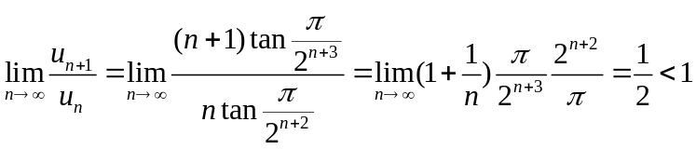，从而由比值判别法得收敛。

十一、[非化工类做]（7分）将函数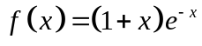展开成麦克劳林级数，并指出其成立区间。
解
十二、[非化工类做]（7分）设函数是以为周期的周期函数，它在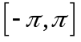上的表达式为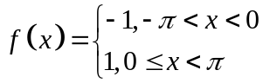，将其展开成傅里叶级数，并指出其成立范围。
解

